Отчет о проделанной работе за февраль месяц 2020 года
1.02.2020 Выехали с участников формирований Голос дети, Сфера, Новое поколение, в город Иркутск для участия в международном конкурсе «Виват талант» где заняли призовые места. 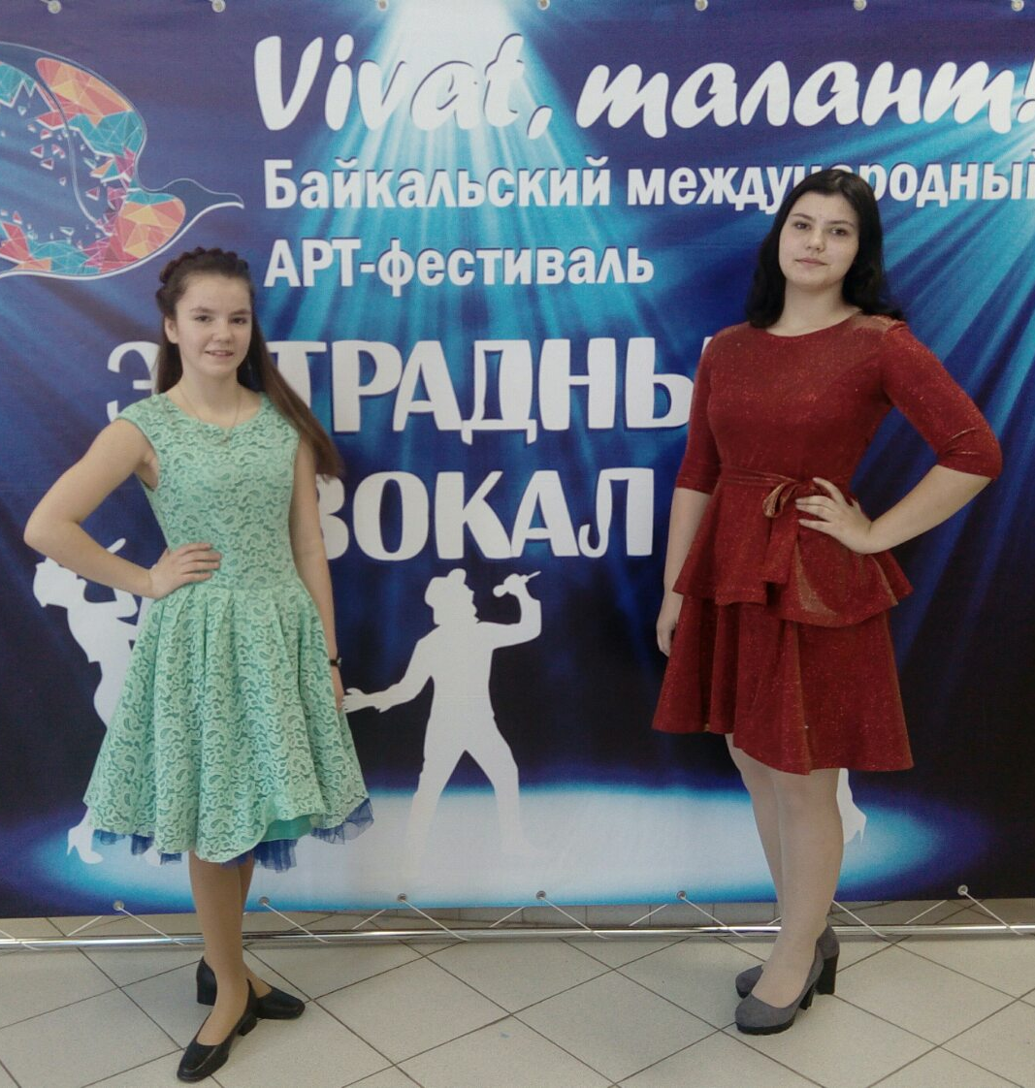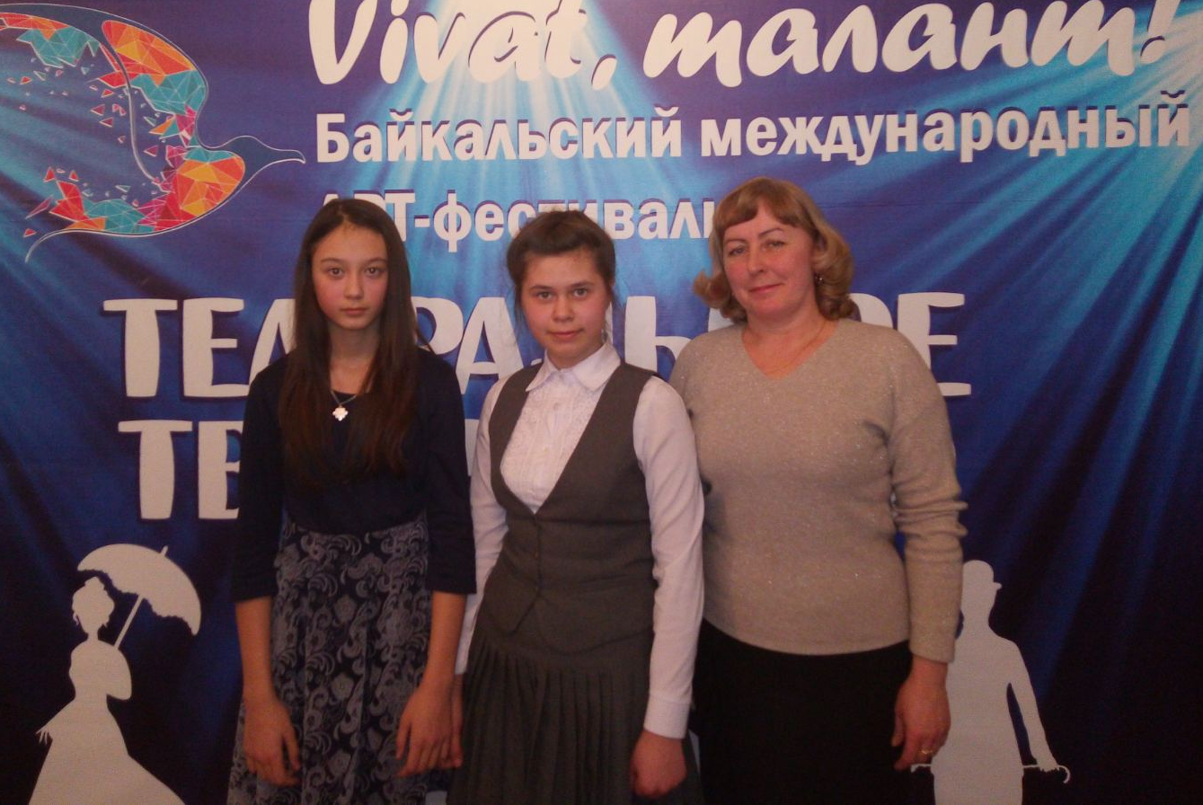
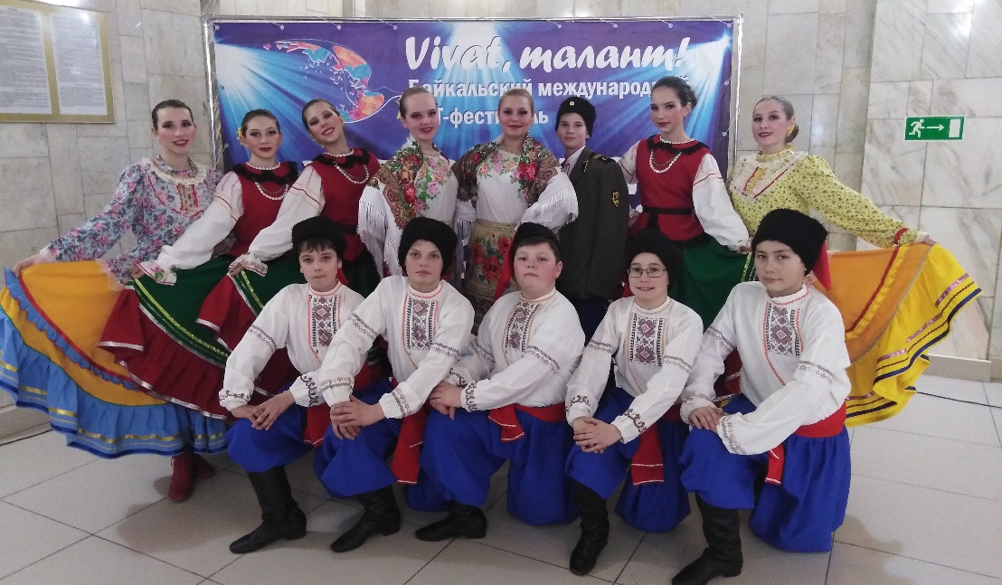

8.02.2020 В доме культуры состоялся отчетный концерт народног7о коллектива «Берегиня». Участники коллектива исполнили 11 номеров украинских народных и русских песен, в промежутках переодеваний выступали хореографический коллектив «Новое поколение» и вокалисты формирования «Соло». 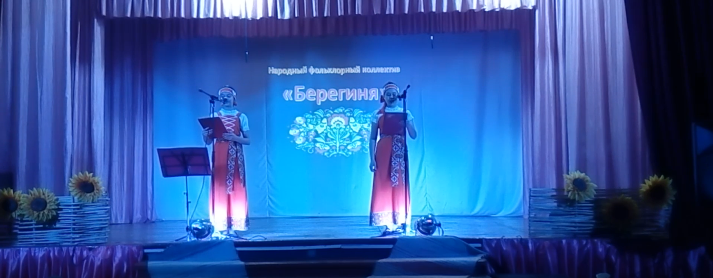
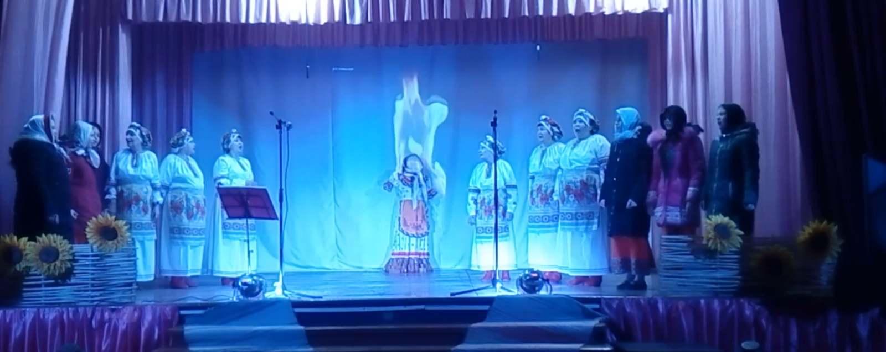
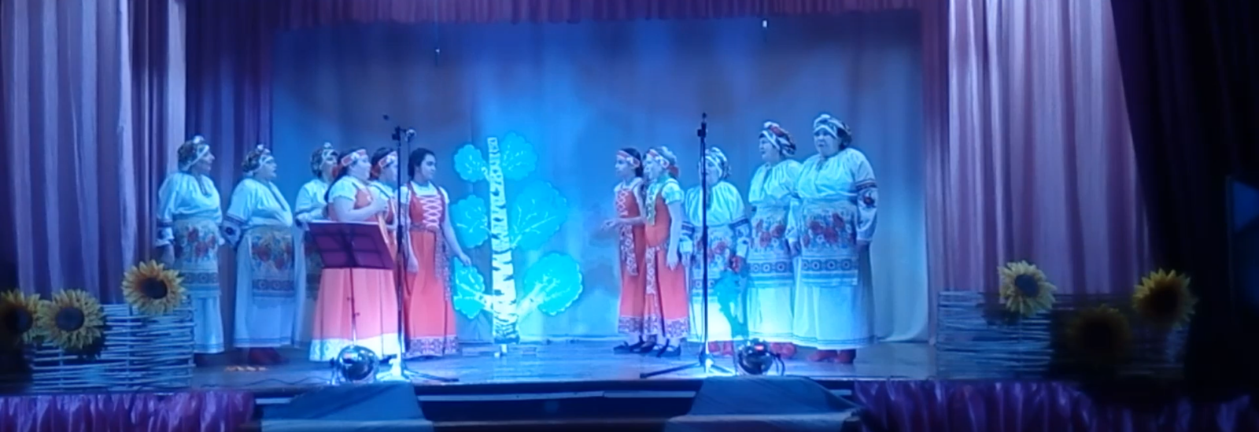
21.02.2020 Прошёл концерт 5-нему юбилею «Совета ветеранов» где приняли участие все формирования нашего учреждения. В фойе была орган6изована выставка рукодельниц «Совета ветеранов», фуршет для гостей, фотозона для красивых фотографий, презентация с фотографиями о работе и деятельности «Совета ветеранов».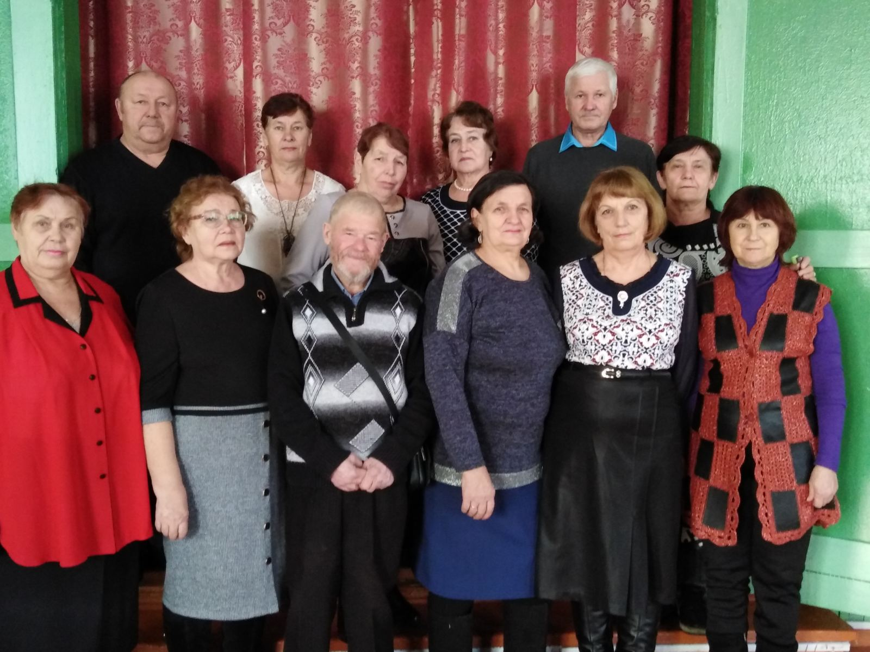

Работа с клубными формированиями
Клубное формирование «Голос»______человек
Клубное формирование «Соло»______человек
Народный коллектив «Берегиня»____человек
Фольклорный коллектив «Бережинки»__человек
Театральный кружок «Сфера» ____человек
Формирование «Карусель» ____ человек
Хореографический коллектив «Тихас денс»_____человек
Хореографический коллектив «Пластилин»____человек
Хореографический коллектив «Новое поколение»_ _человек
«Леди Фитнес» ______человек
Формирование «Сфера» ____ человек
Было обслужено населения всего ___ человек

Директор МБУК СКЦ МО «Тихоновка»_______________Е.Б. Сырбу

